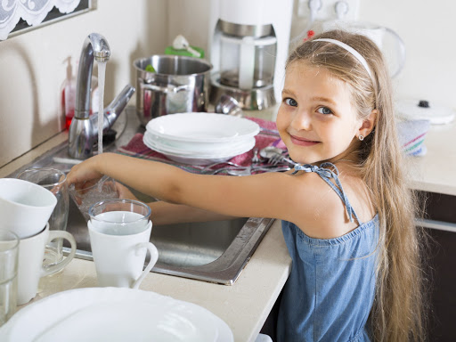

O WYCHOWANIU cz. III

Dużo się mówi o tym, że dzieci są obecnie mało samodzielne i późno zdobywają przydatne
w codziennym życiu umiejętności. Jako rodzice pragniemy, aby brały bardziej aktywny udział w życiu rodzinnym, wykazywały się dużą samodzielnością w nauce i w relacjach społecznych. Tymczasem często popełniamy błąd polegający na wyręczaniu ich we wszystkim. Proces ten zachodzi na tyle powoli, że nawet go nie zauważamy. Dzieci stopniowo się usamodzielniają, jednak rodzice – z miłości i troski – mogą podświadomie opóźniać naturalne zmiany.
Chyba żaden rodzić nie marzy o takiej przyszłości dla swojego dziecka, w której ma ono trudności
z realizowaniem podstawowych życiowych zadań i ciągle potrzebuje pomocy swoich rodziców.
Co zrobić, aby do tego nie dopuścić. Zaangażować dziecko w życie domowe, którego ważną częścią jest realizacja domowych obowiązków.
Dzięki wykonywaniu różnych prac i obowiązków, dzieci mają okazję doświadczyć sukcesu; nauczyć się, w jaki sposób planuje się zadania i realizuje się własne cele, doświadczyć tego, że zazwyczaj aby, coś osiągnąć trzeba włożyć w to wysiłek i wykazać się cierpliwością; doświadczyć tego, że ćwiczenie czyni mistrza; stać się samodzielnym. To wszystko składa się na budowanie u dziecka poczucia własnej wartości oraz odporności psychicznej na trudności, problemy i stresowe sytuacje.
Nadmierne wyręczanie dzieci w tym, co mogą zrobić same, ograbia je z bardzo cennych doświadczeń: możliwość i uczenia się na własnych błędach, wykonania ciężkiej pracy i osiągnięcia zamierzonego celu, ale też zdolności sprostania wyzwaniom, współpracy z innymi, poczucia dumy, z dobrze wykonanego obowiązku i budowanie pewności siebie.

Oczywiście nie jest tak, że dzieci nigdy nie potrzebują od nas pomocy. Jak odróżnić sytuacje, kiedy jest to prawdziwa pomoc, a kiedy wyręczanie. Można wziąć pod uwagę następujące wskaźniki adekwatnej pomocy:
- gdyby to była osoba dorosła, też pomoglibyśmy jej w, w danej sytuacji;
- moje dziecko naprawdę nie posiada umiejętności niezbędnej do samodzielnego wykonywania tej czynności;
- pomoc powinna być udzielana w granicach rozsądku, należy wypracować rozsądną granicę pomiędzy czasem pracy, a czasem wolnym rodziny;
- należy wziąć pod uwagę specjalne okoliczności (np. wyjątkowa trudność zadania, choroba dziecka), ale jeżeli okazuje się, że ciągle pojawiają się „specjalne okoliczności” i dziecko cały czas nie wykonuje danej czynności samodzielnie, wyręczanie staje się przywilejem dziecka;
- jeżeli dziecko samo zgłasza chęć pomocy w czynności, którą uważasz za zbyt dla niego trudną, staraj się tak ją nieco zmodyfikować, tak aby była odpowiednia dla niego;
- nie rezygnuj z pomocy dziecka nawet, gdy wiesz, że praca zostanie wykonana niedokładnie, możesz sam później poprawić pewne elementy, ale pamiętaj, aby docenić syna czy córkę, za to, co im się udało, a nie wypominać tego, co zostało zrobione niedokładnie.

IV METODA: PORA NA SZKOLENIE
Zastosowanie:
Stosując tę metodę po raz pierwszy, należy się upewnić, czy zadanie jest odpowiednie dla wieku dziecka. Dobierając zadania można też wziąć pod uwagę osobowość dziecka i jego zainteresowania. Bardziej energicznym, ruchliwym dzieciom wyznaczyć zadanie krótsze, ale wymagające intensywnej aktywności fizycznej, a dzieciom spokojniejszym, lepiej skoncentrowanym, zadanie dłuższe, wymagające cierpliwości.
Bardzo ważne jest, aby szkolenie zaczynać wtedy, gdy mamy dużo czasu i jesteśmy zrelaksowani,
a dziecko jest spokojne. Pomocny może być plan, przygotowanie potrzebnych narzędzi oraz podzielenie jednego długiego zadania na kilka mniejszych zadań.
Po rozpoczęciu szkolenia spokojnie, od podstaw tłumaczymy dziecku jak wykonywać zadanie. Chwalimy sukcesy dziecka i nie robimy mu wyrzutów, że wcześniej nie pomagało w domu.
Nawet, gdy dziecko popełnia błędy bądźmy tolerancyjni i starajmy się podtrzymać dobrą atmosferę.
Pozytywne efekty płynące z zastosowania tej metody to przede wszystkim wzmocnienie poczucia własnej wartości u dziecka, odczuwanie przez dziecko satysfakcji z przyswojenia nowej umiejętności, a po jakimś czasie zmniejszenie obciążenia rodziców domowymi obowiązkami.

Wskazówki:
- Starajmy się nie pokazywać dziecku, że wykonywana czynność jest dla nas przykrym obowiązkiem, przymusem. Jeżeli będziemy tak traktowali domowe prace, dzieci prawdopodobnie przejmą
tę niechęć. Zachęcajmy dzieci do podejmowania nowych wyzwań, aby były przekonane, że wierzymy w ich możliwości.
- Zanim zastosujemy to narzędzie upewnijmy się, że zarówno my i dziecko jesteśmy wypoczęci, syci
i mamy dobry nastrój. Będziemy musieli wykazać się bowiem dużą cierpliwością i spokojem, kiedy przy pierwszych nieudolnych próbach dziecko popełniać będzie błędy, czy robić bałagan.
- Zajmijmy pozostałe dzieci czymś innym, tak aby nie przeszkadzały temu, które właśnie przechodzi szkolenie.
- Kiedy będziemy zamierzali użyć tego narzędzia po raz pierwszy, wybierzmy taką aktywność, która sprawi dziecku przyjemność. Dziecko wzmocnione poczuciem sukcesu będzie bardziej skłonne podjąć się wykonania mniej przyjemnych obowiązków.
- Młodsze dzieci powinniśmy uczyć tej samej czynności w trakcie kilku sesji. Do kolejnych etapów przechodzimy dopiero wtedy, gdy widzimy, że dziecko jest całkowicie gotowe.
- Bądźmy kreatywni i wtedy, gdy jest to możliwe zmieńmy zwykłe obowiązki w zabawę.
- Cokolwiek robimy z dzieckiem – nie krytykujmy go, ale chwalmy za wysiłek i sukcesy.
- Ważne jest, aby dziecko nie zaprzestało wykonywania Jeżeli dziecko opanuje już daną czynność np. nauczy się wiązać sznurówki, ścielić łóżko, podlewać kwiaty w swoim pokoju, powinno robić to już zawsze.

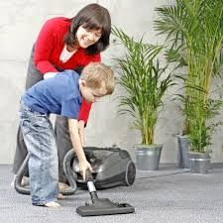 | c.d. n.  Karolina Emanowicz  Na podstawie: Epidemia egoizmu, Ami McCreadi

